 | DIREZIONE SISTEMI NATURALI

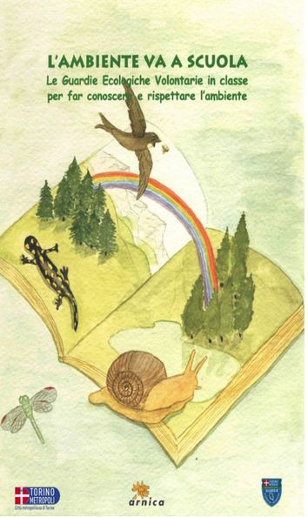

SI PREGA DI COMPILARE IN STAMPATELLO E RESTITUIRE
ALL'INDIRIZZO MAIL: salaoperativagev@cittametropolitana.torino.it
PREFERIBILMENTE ENTRO IL 31 OTTOBRE
(Compilare una scheda per ogni classe aderente al progetto)

Adesione al progetto “L’AMBIENTE VA A SCUOLA” – Argomenti:
❑ Acqua  Aria  Terra  Fuoco  Rifiuti  Ed. alimentare
❑ L’ambiente racconta (articolato in: la catena alimentare, l’ecosistema e la biodiversità)

Informazioni sul progetto acquisite tramite:
❑ Internet  Catalogo Città di Torino  GEV  Altro ………………

DATI DELLA CLASSE
Classe |  | Sezione |  | Numero Alunne/i
Docente Referente | Cognome
Docente Referente | Nome

RECAPITI DOCENTE REFERENTE
Telefono | E-mail
□ Si conferma di aver preso visione dell'informativa privacy allegata.

DATI DELLA SCUOLA
Istituto Comprensivo
Nome Plesso Scolastico
Via
Cap | Città |  | Prov. TO
Tel. |  | Indirizzo e_mail:

Calendario indicativo proposto dal docente (da confermare in accordo con le GEV)
INCONTRI | PERIODO/DATE | ORARIO
1° incontro in classe
2° incontro in classe
Uscita
N.B. L’uscita è facoltativa.
Modulazioni differenti dell’attività devono essere concordate direttamente con le GEV.

INFORMATIVA PRIVACY
La Città metropolitana di Torino tratta tutti i dati personali in modo lecito, corretto e trasparente. Con questa informativa si forniscono le informazioni sul trattamento dei dati previste dal Regolamento UE 2016/679 (Regolamento Generale sulla Protezione dei dati – GDPR) e del Decreto Legislativo 196/2003 (Codice in materia di protezione dei dati personali), modificato dal Decreto legislativo 101/2018.

Titolare del trattamento e Responsabile della Protezione Dati
Il Titolare del trattamento è la Città metropolitana di Torino, con sede legale in Corso Inghilterra 7 a Torino, centralino 011 8612111; pec: protocollo@cert.cittametropolitana.torino.it; Responsabile della Protezione Dati (Data Protection Officer – DPO) e-mail: dpo@cittametropolitana.torino.it

Finalità del trattamento
I dati raccolti saranno trattati per la gestione delle attività di divulgazione e informazione ambientale realizzate dalla Città metropolitana di Torino, tramite le Guardie Ecologiche Volontarie.

Comunicazione e diffusione dei dati
I dati raccolti saranno trattati dal personale della Città metropolitana di Torino o da soggetti da questa incaricati e potranno essere oggetto di comunicazione ad altri enti pubblici competenti in merito alla richiesta. I dati non saranno trasferiti a Paesi terzi e non saranno oggetto di diffusione online.

Conservazione dei dati
I dati raccolti saranno conservati nel rispetto delle norme sulla conservazione della documentazione amministrativa. I dati non saranno in alcun modo oggetto di processi decisionali automatizzati.

Obbligo di comunicazione dei dati
La comunicazione dei dati richiesti è necessaria e il loro mancato inserimento non consente di dare corso alla richiesta.

I diritti dell’interessato
Gli interessati hanno il diritto di chiedere al Titolare del trattamento l'accesso ai dati personali e la rettifica o la cancellazione degli stessi o la limitazione del trattamento che li riguarda o di opporsi al loro trattamento (articoli 15-22 del GDPR), oltre al diritto della portabilità dei dati. Inoltre gli interessati hanno il diritto di proporre reclamo all'Autorità di controllo contattando il responsabile della protezione dei dati presso il Garante per la protezione dei dati personali.

